**9 клас**

**Площі многокутників (багатокутників) - урок-конкурс**  
  
**Мета.** Узагальнити і систематизувати знання, вміння і навички учнів розв'язувати задачі на знаходження площ многокутників, розвивати пам'ять, логічне мислення, мову учнів, виховувати цікавість до математики, увагу, наполегливість, самостійність, охайність.  
  
**Тип уроку.** Урок узагальнення і систематизації знань учнів.

**Хід уроку**

**I. Організаційний момент.**  
  
**II. Актуалізація опорних знань учнів.**

**Кросворд**

а) Як називається чотирикутник, у якого тільки дві протилежні сторони паралельні? (Трапеція)  
  
б) Що являє собою геометричне місце точок рівновіддалених від даної точки? (Коло)  
  
в) Як називається паралелограм, у якого всі сторони рівні, а кути — ні? (Ромб)  
  
г) Планіметрія — це розділ геометрії, в якому вивчаються фігури на... (площині)  
  
д) Як називається одна із сторін прямокутного трикутника? (Катет)  
  
По вертикалі отримали поняття, яке вже вчили. (Площа)   
  
**^ III. Мотивація навчальної діяльності. Оголошення теми, завдання уроку.**  
  
На уроці повторимо формули для обчислення площ многокутників і розв'яжемо задачі з даної теми.  
  
а) Що таке площа?  
  
Площа — це додатна величина, числове значення якої має такі властивості:

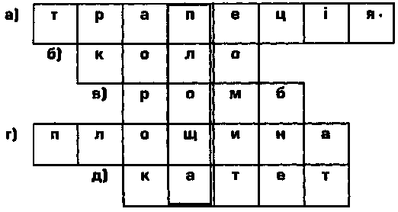

1. Рівні фігури мають рівні площі.
2. Якщо фігура розбивається на частини, що є простими фігурами, то площа цієї фігури дорівнює сумі площ частин.
3. Площа квадрата із стороною, що дорівнює одиниці вимірювання, дорівнює одиниці.

б) Які одиниці вимірювання площ ви знаєте?  
  
(мм2, см2, дм2, м2, сотки (10м х 10м), ари (100 м2), га , км2).  
  
в) Повторення формул.  
  
У коробочці картки з формулами площ. Учні витягують по одній картці і відповідають на запитання, для якої фігури ця формула площі і що означають букви в ній.  
  
г) Розв'язування задач.   
  
1. Яка з фігур зайва?  
  
(На дошці шість малюнків. Знайти зайвий квадрат).  
  
  
  
Відповідь. № 5, тому що площа заштрихованої частини не дорівнює площі незаштрихованої.

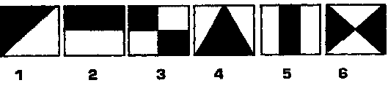

1. Робота з картками. Знайти площу фігури.

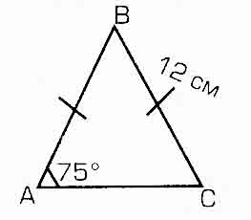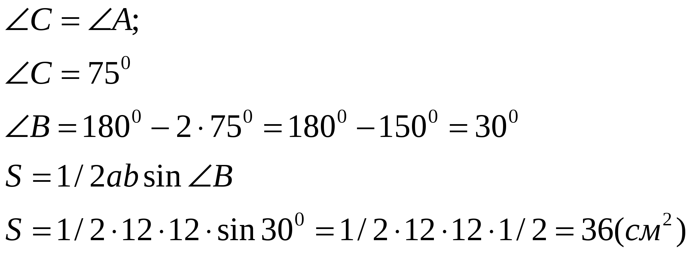

3.  
Усні задачі.

(Учні усно розв'язують, а самостійно записують у зошити розв'язок).  
  
а) На підлозі розстелені два килими: один площею 6 м2, а другий 8 м2. Килими частково накладені один на другий по фігурі площею 1 м2. Яку площу підлоги закривають килими? (13м2)  
  
б) Периметр квадрата 32 см. Чому дорівнює площа цього квадрата?  
  
(cтop. 32:4 = 8 см. S = 82 = 64 см2).  
  
в) Площа квадрата дорівнює 49 см2. Чому дорівнює периметр цього квадрата?  
  
(cтop. 7 см , Р = 4·7 = 28 см)  
  
г) Два прямокутники мають однакову площу. Чи можна стверджувати, що прямокутники рівні, коли вони мають по одній рівній стороні? (Так)

4.  
Письмова задача.

Знайдіть висоту трикутника, у якого сторони дорівнюють 13; 14 і 15 см, проведену до сторони 14 см.   
  
Розв'язання:  
  
  
  
**Відповідь.** h =12 см.

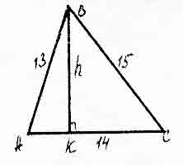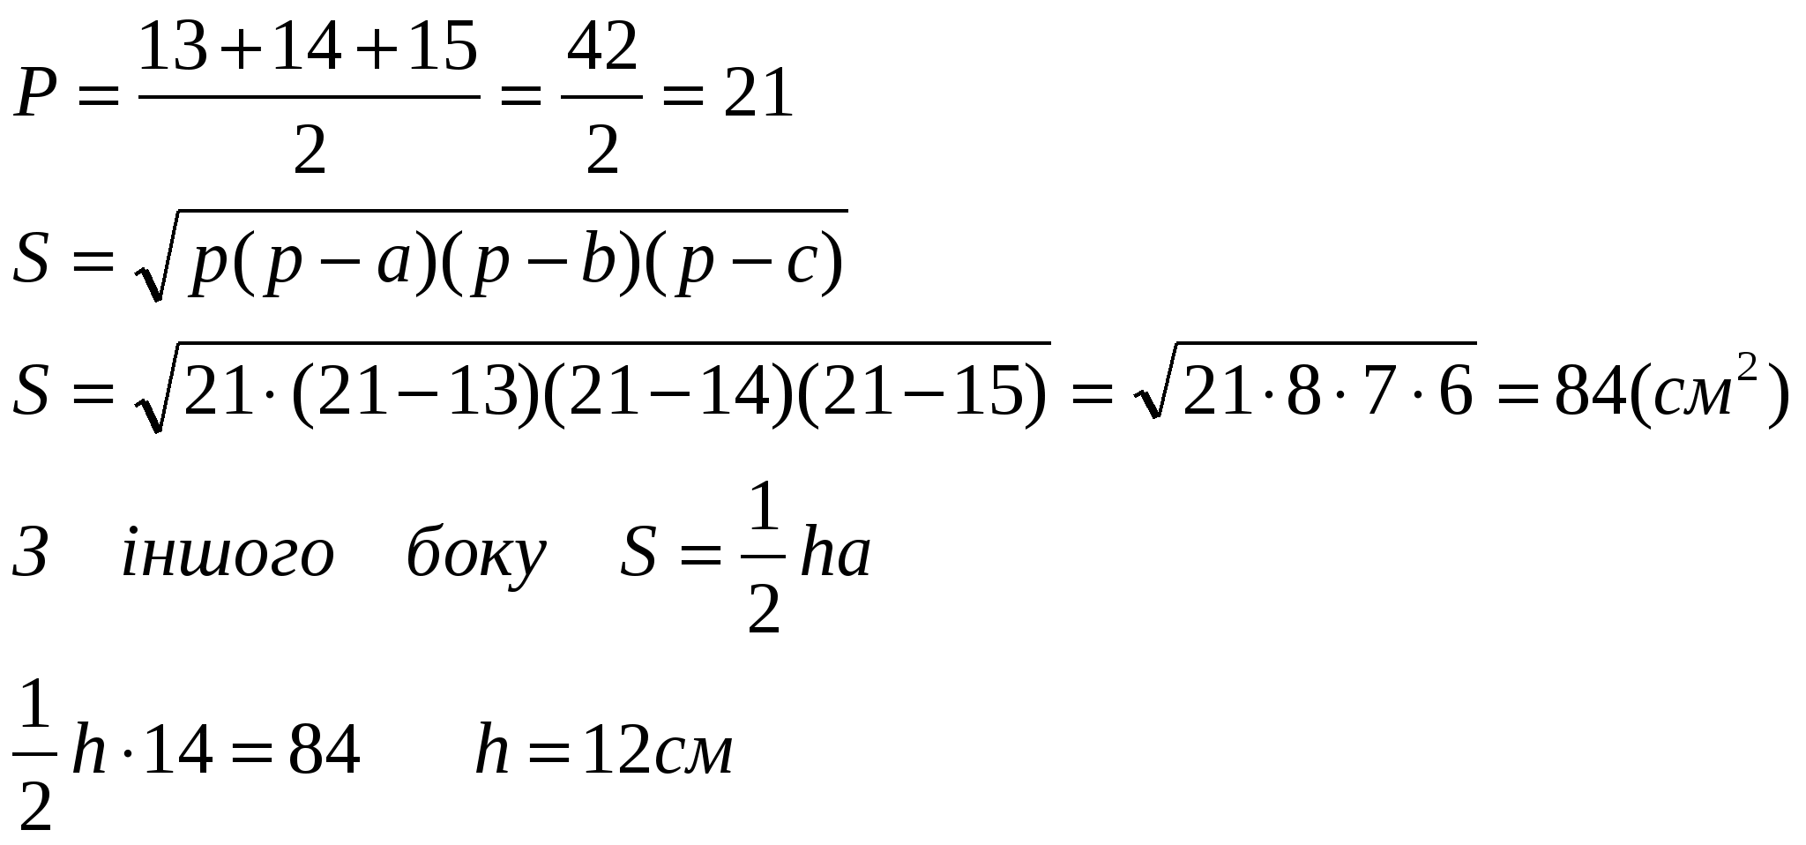

5.  
Усні задачі.

1. Знайти площу трикутників. S-?  
  
  
  
  
  
  
  
  
  
  
  
2. Завдання на картці. Знайти площу квадрата. S - ?  
  
  
  
За допомогою малюнків а) і б) визначити, що означає число всередині фігур. (Відповідь. 44 — це периметр, тому S = 11*11= 121 (кв. одиниць)).

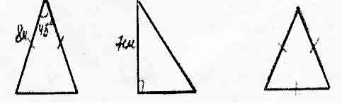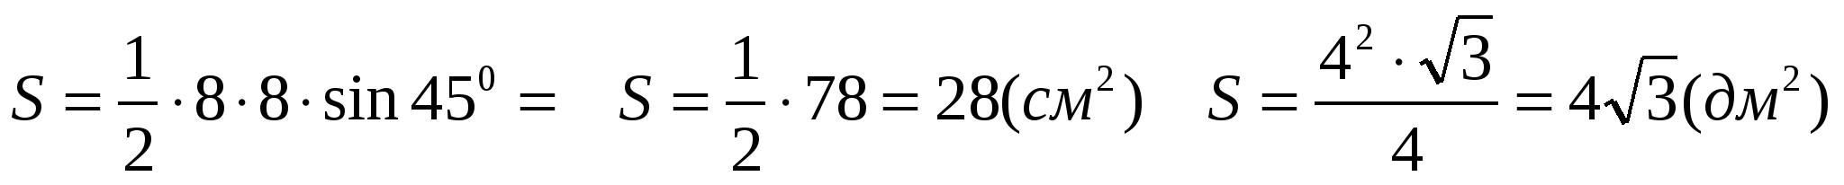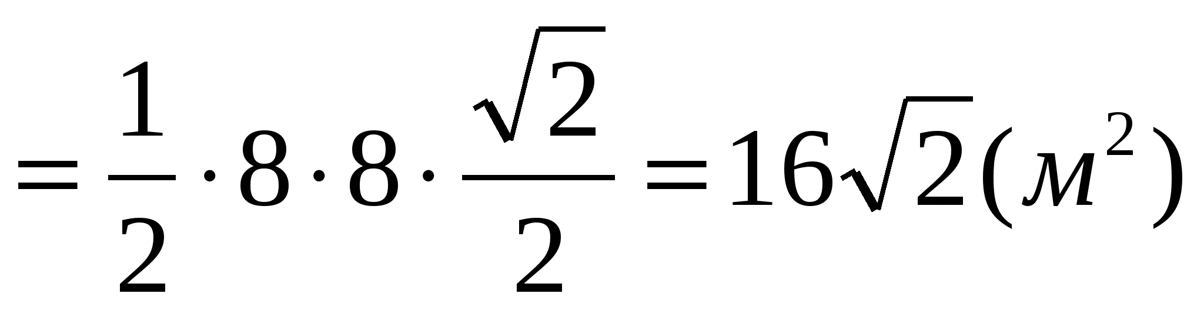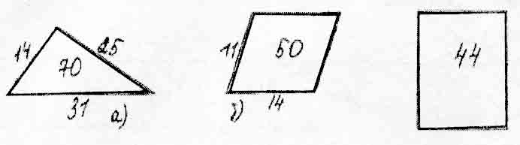

6.  
Письмова задача.

Знайти площу трапеції рівнобічної,якщо її основи дорівнюють 13см і 37см, а бічна сторона 13см.  
  
  
  
**Відповідь.** S=125 см2.  
  
7. Естафета.  
  
Конкурс між учнями трьох рядів. Кожна пара учнів 1 парти розв’язує одну задачу і передає учням наступної парти і т. д. Потім взаємоперевірка. Ряди міняються завданнями на картці і всі разом перевіряють відповіді.  
  
На дошці плакат з цими розв'язаними завданнями.  
  
Знайти площі фігур.  
  
  
  
  
  
  
  
  
  
  
  
  
**IV. Підсумок уроку.**  
  
Вчитель активним учням виставляє оцінки  
  
Звертає увагу на недоліки і прогалини в знаннях учнів

